Министерство образования Республики Беларусь
Учреждение образования
«Белорусский государственный университет информатики и радиоэлектроники»
Факультет информационных технологий и управления
Кафедра интеллектуальных информационных технологий

ОТЧЁТ
по лабораторной работе № 2
по курсу «Естественно-языковой интерфейс интеллектуальных систем»
«Автоматическое распознавание языка текста»
Вариант 4

Выполнили:
Студенты гр. 321702 Бузычков Н. Ф.
Котко П. А.
Халилов Р. Э.

Проверил: Крапивин Ю. Б.

Минск 2026

Цель работы:
Изучить и отработать практические навыки применения методов автоматического распознавания языка текстовых документов. Спроектировать и программно реализовать систему, определяющую язык HTML-документа тремя методами, предусмотренными вариантом, и сравнить эти методы по точности и быстродействию.
Задание:
Построить тренировочный набор текстов для классифицируемых языков размером от 20 до 120 Кб; в соответствии с вариантом построить профили языков по тренировочному набору и профиль каждого входного документа; рассчитать метрику расстояния между профилем документа и профилем каждого языка и выбрать язык с минимальным значением метрики; сравнить результаты распознавания различными методами. На входе системы — текстовые документы одинакового размера (около страницы формата A4) на языках варианта; на выходе — активная ссылка на документ, результат идентификации языка каждого текста и сводная статистика по тестовой коллекции. Система должна иметь средства сохранения в файл и распечатки полученной информации и интерфейс, доступный пользователю любого уровня и снабжённый help-средствами.
Параметры варианта 4 приведены в таблице 1.
Таблица 1 – Параметры варианта 4 и место их реализации
Параметр варианта | Значение | Реализация в системе
Языки текста | Русский, немецкий | обучающий корпус data/train/ru и data/train/de, перечень языков в tolmach/config.py
Формат документа | HTML | tolmach/preprocess.py: извлечение видимого текста
Метод 1 | N-грамм | tolmach/methods/ngram.py
Метод 2 | Алфавитный | tolmach/methods/alphabet.py
Метод 3 | Нейросетевой | tolmach/methods/neural.py

Система получила название «Толмач» — так на Руси называли устного переводчика, которому прежде всего требовалось понять, на каком языке к нему обращаются.
Используемые библиотеки и их назначение:
Система реализована на языке Python 3.14; минимальные версии сторонних компонентов зафиксированы в файле requirements.txt. Готовые библиотеки распознавания языка (langdetect, langid, fastText) в работе не используются: все три метода, включая нейронную сеть с обратным распространением ошибки, реализованы самостоятельно, а сторонние компоненты закрывают вспомогательные функции — веб-интерфейс, разбор HTML, матричную арифметику и построение графиков.
Ядро системы и веб-интерфейс:
• FastAPI — ASGI-фреймворк веб-интерфейса: маршрутизация (19 маршрутов HTTP), разбор параметров и форм, проверка тела запросов игрового API средствами pydantic.
• Uvicorn — ASGI-сервер; система поднимается командой python run.py и открывается в браузере по адресу http://127.0.0.1:8010/.
• Jinja2 — шаблонизатор HTML-страниц интерфейса (10 шаблонов в tolmach/web/templates/).
• python-multipart — разбор данных HTML-форм, в том числе загрузки файла в форме «Свой текст».
Обработка текста и вычисления:
• beautifulsoup4 — разбор HTML: удаление разметки и невидимых элементов. Компонент необязателен: при его отсутствии используется разборщик html.parser стандартной библиотеки.
• numpy — матричные операции нейросетевого метода: прямой проход сети, обратное распространение ошибки, оптимизатор Adam. Фреймворки машинного обучения не используются, numpy служит только библиотекой линейной алгебры.
• Стандартная библиотека Python — unicodedata (нормализация Unicode), html (раскрытие HTML-сущностей), json и csv (профили языков, эталонная разметка, выгрузки).
Оценка качества и тестирование:
• matplotlib — графики и схемы в формате PNG для отчёта (tools/make_report.py, tools/make_diagrams.py); для работы системы не требуется.
• pytest и httpx — автоматические тесты (219 проверок), включая проверку веб-страниц через тестовый клиент FastAPI.
Особенности применения готовых компонентов. BeautifulSoup используется с разборщиком html.parser, а элементы script, style, noscript, template, head и svg удаляются до извлечения текста: иначе латиница из стилей и сценариев попала бы в профиль русского документа. Вокруг блочных тегов вставляются разрывы строк, чтобы слова соседних абзацев не склеивались. Профили языков строятся один раз при первом запуске (около 4 с, почти всё время занимает обучение сети) и сохраняются в models/*.json, далее читаются с диска. Кодировка документа определяется по BOM или объявлению charset; некорректные байты не прерывают разбор.
Информация о тестовой коллекции документов
1. Обучающий корпус
Профили языков строятся по обучающему корпусу data/train/<язык>/*.txt. Методические указания требуют от 20 до 120 Кб текста на язык; фактический объём корпуса приведён в таблице 2 и на рисунке 1.
Таблица 2 – Объём обучающего корпуса
Язык | Файлов | Объём, Кб | Букв | Слов
Русский | 46 | 78,6 | 36 716 | 5 709
Немецкий | 6 | 41,1 | 34 620 | 5 764

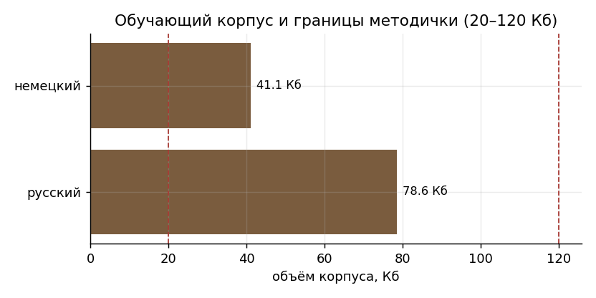
Рисунок 1 – Объём обучающего корпуса и границы методических указаний
Объём в байтах различается почти вдвое, потому что кириллическая буква занимает в кодировке UTF-8 два байта, а латинская — один. По числу букв и слов корпуса практически равны (перекос 1,06 раза). Это существенно: корпус большего объёма дал бы более подробный профиль и незаслуженное преимущество своему языку.
Русская часть корпуса собрана из коллекции документов лабораторной работы № 1 (43 файла) и дополнена тремя текстами общей тематики, чтобы корпус не состоял из одних технических текстов. Сценарий сборки tools/build_corpus.py открывает каталог первой работы только на чтение. Немецкая часть набрана специально для работы: шесть текстов по истории, природе, науке, быту, технике и культуре.
2. Тестовая коллекция
Тестовая коллекция data/collection содержит 20 HTML-документов: 10 на русском и 10 на немецком языке, каждый объёмом около страницы формата A4 (от 2155 до 2891 букв, в среднем 2534). Эталонная разметка хранится в файле data/labels.csv. Состав коллекции приведён в таблице 3.
Таблица 3 – Состав тестовой коллекции
Файл | Заголовок документа | Язык | Букв | Слов
de-01-holzbau.html | Holzbau und Fachwerk | нем. | 2 459 | 443
de-02-kaffee.html | Kaffee: von der Bohne zur Tasse | нем. | 2 368 | 408
de-03-leuchtturm.html | Leuchttürme und Seenavigation | нем. | 2 772 | 487
de-04-imkerei.html | Das Bienenvolk und die Imkerei | нем. | 2 728 | 512
de-05-kartografie.html | Alte Karten und die Kunst der Projektion | нем. | 2 853 | 490
de-06-uhrmacherei.html | Mechanische Uhren: wie Zeit gemessen wird | нем. | 2 625 | 453
de-07-brot.html | Brot und Backhandwerk | нем. | 2 674 | 494
de-08-berge.html | Berge: Höhe, Wetter und Mensch | нем. | 2 573 | 470
de-09-post.html | Post, Leitzahlen und die Logistik der Sendungen | нем. | 2 891 | 493
de-10-filmschnitt.html | Schnitt: wie aus Einstellungen ein Film wird | нем. | 2 879 | 504
ru-01-zodchestvo.html | Деревянное зодчество Русского Севера | рус. | 2 422 | 424
ru-02-chai.html | Чай: от листа до чашки | рус. | 2 389 | 394
ru-03-mayak.html | Маяки и морская навигация | рус. | 2 411 | 419
ru-04-pchely.html | Пчелиная семья и пасека | рус. | 2 432 | 416
ru-05-karty.html | Старые карты и искусство проекции | рус. | 2 428 | 407
ru-06-chasy.html | Механические часы: как измеряют время | рус. | 2 265 | 374
ru-07-hleb.html | Хлеб и хлебопечение | рус. | 2 324 | 405
ru-08-gory.html | Горы: высота, погода и человек | рус. | 2 155 | 378
ru-09-pochta.html | Почта, индексы и логистика отправлений | рус. | 2 537 | 408
ru-10-kino.html | Монтаж: как из кадров получается фильм | рус. | 2 494 | 423

Коллекция составлена с тремя намеренными особенностями.
1. Темы попарно совпадают между языками. Маяки и Leuchttürme, пчёлы и Imkerei, хлеб и Brot, карты и Kartografie и так далее. Если бы русские документы были о природе, а немецкие о технике, методы могли бы разделять их по теме, а не по языку, и оценка оказалась бы завышенной.
2. Разметка документов неоднородна. У документов разные шаблоны, в них есть элементы style и script с латиницей, меню и подвалы; два русских документа содержат настоящие латинские вкрапления (почтовые коды, термины монтажа) — 1–2 % букв. Это проверяет предварительную обработку.
3. Темы коллекции не встречаются в обучающем корпусе. Иначе проверялось бы запоминание текстов, а не распознавание языка.
Описание структуры разработанной системы
Система следует схеме, описанной в методических указаниях: для каждого языка по обучающему корпусу строится поисковый образ языка (ПОЯ), для входного документа по тем же правилам — поисковый образ документа (ПОД), после чего метод сравнивает образы и выносит решение. Структура системы приведена на рисунке 2.
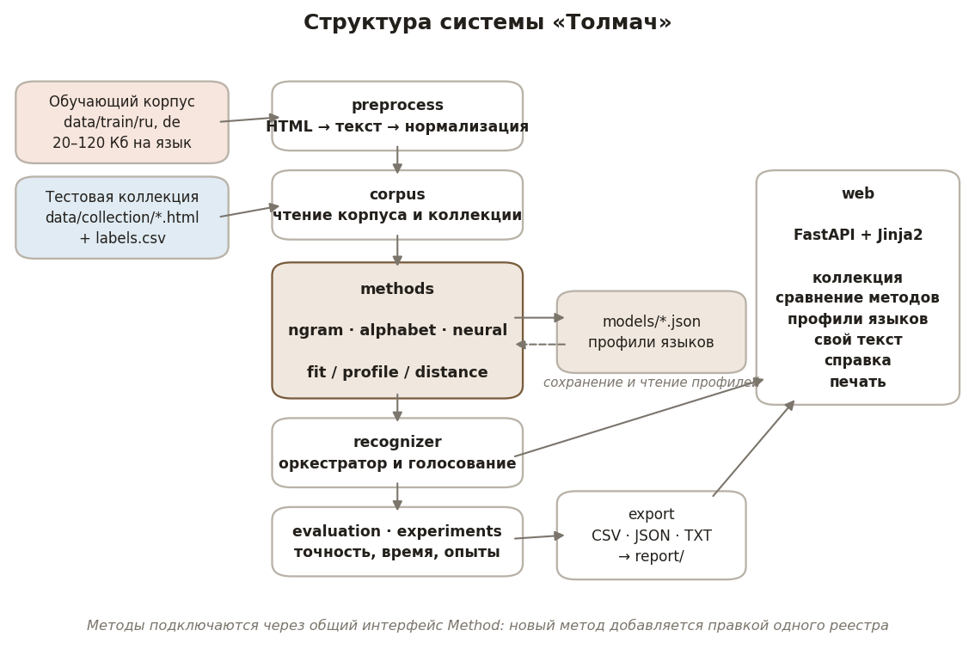
Рисунок 2 – Структура системы «Толмач»
Приложение состоит из четырёх уровней. Уровень данных — обучающий корпус, тестовая коллекция с эталонной разметкой и сохранённые профили языков. Уровень обработки — предварительная обработка и чтение корпуса и коллекции. Уровень методов — три метода распознавания с общим интерфейсом, оркестратор, оценка качества, опыты и выгрузка результатов. Уровень представления — веб-интерфейс с разделами «Коллекция», «Сравнение методов», «Профили языков», «Свой текст» и «Справка». Поверх интерфейса работает отключаемая игровая надстройка — паук-компаньон Пафнутий и шахматная партия с ним (раздел «Партия с Пафнутием»); на распознавание языка она не влияет.
Все три метода реализуют общий интерфейс tolmach/methods/base.py: fit(corpus) — построить профили языков, profile(text) — построить профиль документа, distances(text) — расстояния до каждого языка, classify(text) — язык с наименьшим расстоянием и время решения. Оркестратор вызывает эти операции, не зная устройства конкретного метода, поэтому новый метод добавляется регистрацией одного класса. Назначение модулей приведено в таблице 4.
Таблица 4 – Состав и назначение модулей системы
Модуль | Назначение
tolmach/config.py | Пути, перечень языков, параметры методов, выключатель игровой надстройки
tolmach/preprocess.py | Шаг 1: определение кодировки, извлечение видимого текста из HTML, нормализация
tolmach/corpus.py | Чтение обучающего корпуса, тестовой коллекции и эталонной разметки, объём корпуса
tolmach/methods/base.py | Общий интерфейс методов, построение профиля, сохранение и загрузка профилей
tolmach/methods/ngram.py | Метод N-грамм: профиль из 300 N-грамм, мера несовпадения позиций
tolmach/methods/alphabet.py | Алфавитный метод: частоты букв, манхэттенское расстояние
tolmach/methods/neural.py | Нейросетевой метод: персептрон на numpy, обучение, распознавание
tolmach/recognizer.py | Оркестратор: шаги 2 и 3 алгоритма, голосование методов
tolmach/evaluation.py | Точность, матрицы ошибок, точность и полнота по языкам, быстродействие
tolmach/experiments.py | Опыты: зависимость от длины входа, смешанный текст
tolmach/export.py | Сохранение результатов в CSV, JSON и TXT
tolmach/web/app.py | Веб-интерфейс: 19 маршрутов HTTP, печать, выгрузки, игровое API
tolmach/pafnuty.py, quiz.py, translit.py | Игровая надстройка: реплики паука, банк слов викторины, запись слова латиницей
tolmach/chess/ | Шахматы: правила, соперник, задачи «мат в два хода»
tolmach/web/game.py | Партия, калитка перед формой «Свой текст», правило взятия с викториной
tools/ | Сборка корпуса, обучение, прогон коллекции, графики, схемы, поиск шахматных задач

Описание структур данных для хранения входной и выходной информации
Структуры данных описаны в модуле tolmach/models.py как dataclass-объекты. Вход и выход системы описываются пятью уровнями: документ, поисковый образ, решение одного метода, сводное решение по документу и результат по всей коллекции.
1. Document — входной документ после предварительной обработки
• doc_id, title (str) — имя файла коллекции и заголовок из элемента title.
• path (Path | None) — путь к исходному файлу; пустой для текста, введённого пользователем.
• text (str) — нормализованный текст: строчные буквы, слова через пробел.
• letters, words, size (int) — число букв, слов и размер файла в байтах.
• gold (str | None) — эталонный язык из data/labels.csv.
2. Profile — поисковый образ языка (ПОЯ) или документа (ПОД)
• owner, method (str) — язык или документ и метод, по правилам которого построен образ.
• ranks (dict[str, int]) — признак → ранг в списке по убыванию частоты.
• weights (dict[str, float]) — признак → относительная частота.
• total (int) — общее число учтённых признаков.
Одна и та же структура служит и ПОЯ, и ПОД: методические указания требуют строить их по одинаковым правилам, иначе ранги и частоты были бы несопоставимы.
3. MethodResult — решение одного метода по одному документу
• method (str) — код метода: ngram, alphabet или neural.
• distances (dict[str, float]) — расстояние от ПОД до каждого ПОЯ, приведённое к отрезку [0; 1].
• language (str) — язык с наименьшим расстоянием.
• elapsed_ms (float) — время распознавания в миллисекундах.
• confidence — уверенность: относительный отрыв ближайшего языка от второго.
4. Verdict, MethodScore и Report — выходная информация
• Verdict — сводное решение по документу: результаты всех методов, итоговый язык голосования, доля согласных методов, суммарное время.
• MethodScore — качество метода на коллекции: число верных ответов, матрица ошибок, точность и полнота по языкам, среднее время и производительность.
• Report — результат прогона всей коллекции: решения по документам, оценки методов, оценка согласованного решения, время формирования.
5. Файлы хранения
• models/ngram.json, alphabet.json, neural.json — сохранённые профили языков (30, 5 и 233 КБ); для нейросети — словарь признаков, веса, параметры стандартизации и сведения об обучении.
• data/labels.csv — эталонная разметка коллекции: имя файла и код языка.
• report/results.csv, results.json, results.txt — выгрузки прогона: таблица «документ × метод», полные данные с расстояниями и матрицами ошибок, текстовый протокол для печати.
Описание алгоритма определения языка
Алгоритм состоит из трёх шагов, предусмотренных методическими указаниями: предварительная обработка входного текста; распознавание языка — сравнительный анализ профилей модели и входного документа; выбор языка с наименьшим значением метрики и представление результатов. Блок-схема алгоритма приведена на рисунке 3, схема построения и сравнения поисковых образов — на рисунке 4.
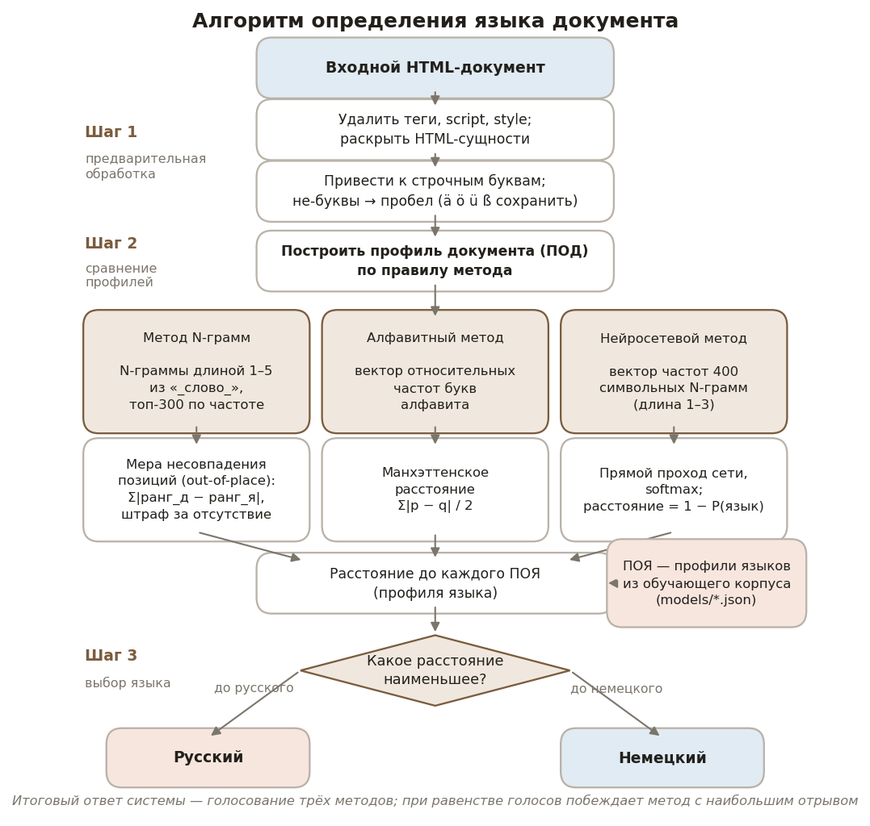
Рисунок 3 – Блок-схема алгоритма определения языка документа
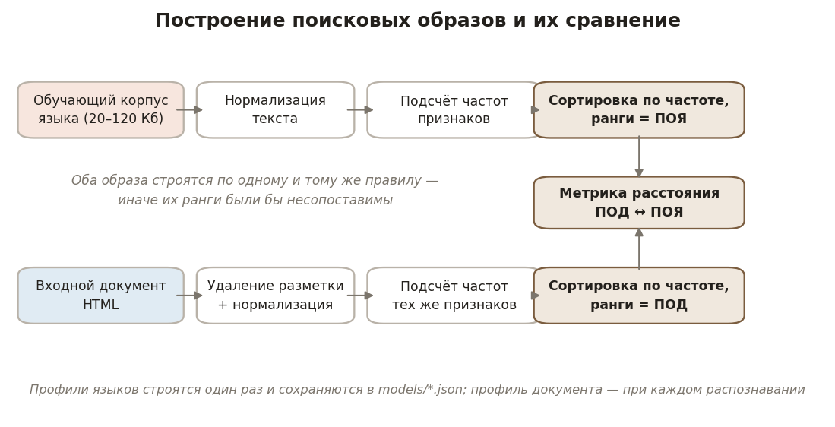
Рисунок 4 – Построение поисковых образов языка и документа и их сравнение
1. Предварительная обработка (шаг 1)
1. Декодирование. Кодировка определяется по BOM или по объявлению charset; байты, не соответствующие кодировке, заменяются, а не прерывают разбор.
2. Извлечение видимого текста. Удаляются теги и содержимое невидимых элементов (script, style, noscript, template, head, svg), раскрываются HTML-сущности; вокруг блочных тегов вставляются разрывы, чтобы слова не склеивались.
3. Нормализация. Текст приводится к строчным буквам, всё, что не является буквой, заменяется пробелом, пробелы схлопываются. Немецкие ä, ö, ü и ß сохраняются: без них немецкий профиль теряет заметную часть признаков.
4. Приведение Unicode к форме NFC. Букву «ü» можно записать одним символом или сочетанием «u» и комбинируемого знака диерезиса; без нормализации эти записи дали бы разные N-граммы.
2. Метод N-грамм
Метод предложен В. Кавнаром и Дж. Тренклом в 1994 году и опирается на закон Ципфа: если упорядочить элементы языка по убыванию частоты, частота элемента окажется примерно обратно пропорциональной его рангу. Небольшое число самых частых N-грамм покрывает большую долю текста и определяется языком, а не темой, поэтому около 300 первых N-грамм служат устойчивой характеристикой языка.
1. Выделение N-грамм. Текст разбивается на слова, каждое слово обрамляется заполнителем («_слово_»), и из обрамлённой строки извлекаются все подстроки длиной от 1 до N = 5. Заполнитель делает значимой позицию буквы: «_de» — начало слова, «de_» — его конец. Например, слово «дом» даёт 15 N-грамм: _, д, о, м, _, _д, до, ом, м_, _до, дом, ом_, _дом, дом_, _дом_.
2. Построение профиля. N-граммы сортируются по убыванию частоты (при равной частоте — по самой N-грамме, чтобы профиль не зависел от порядка обхода словаря); первые 300 образуют профиль, номер в списке — ранг. По одному правилу строятся и ПОЯ по корпусу, и ПОД по документу.
3. Мера несовпадения позиций (out-of-place). Для каждой N-граммы профиля документа берётся модуль разности её рангов в профиле документа и в профиле языка; N-грамме, которой в профиле языка нет, назначается максимальный штраф, равный размеру профиля.
Расстояние приводится к отрезку [0; 1] делением на произведение числа N-грамм документа и штрафа:
d(ПОД, ПОЯ) = Σ Δ(g) / ( |ПОД| · h ), Δ(g) = | r_{д}(g) − r_{я}(g) | или h,
где r_{д}(g) и r_{я}(g) — ранги N-граммы g в профилях документа и языка, h = 300 — штраф за отсутствующую N-грамму.
3. Алфавитный метод
Самый мелкий уровень знаний о языке: язык описывается распределением частот отдельных букв своего алфавита. Профиль — вектор относительных частот p(буква) = число вхождений / число всех букв. Буква считается принадлежащей алфавиту языка, если её доля в корпусе выше 0,0001 — так из алфавита выпадают случайные латинские вкрапления в русском тексте и наоборот. Расстояние — манхэттенское, посчитанное по объединению алфавитов и делённое на 2 (теоретический максимум для двух распределений):
d(p, q) = ½ · Σ_{k} | p_{k} − q_{k} |.
Буква, которой в языке нет, отдаёт в сумму всю свою частоту. Поэтому для языков с разными системами письма расстояние до «чужого» языка сразу близко к максимуму: на тестовой коллекции расстояние русского документа до немецкого профиля составляет 0,98–1,00, до русского — 0,05–0,07.
4. Нейросетевой метод
В отличие от первых двух методов решающее правило здесь не задаётся метрикой, а выводится из данных: сеть сама выучивает, какие сочетания частот признаков разделяют языки.
1. Признаки. Документ описывается вектором относительных частот символьных N-грамм длиной от 1 до 3, включая пробел между словами: N-граммы вида « де» и «де » сообщают, какими буквами язык начинает и заканчивает слова. Словарь отбирается «по кругу» — по 200 самых частых N-грамм от каждого языка, совпадающие учитываются один раз (в итоге 399 признаков): иначе более объёмный корпус вытеснил бы признаки второго языка. Перед подачей в сеть признаки стандартизуются.
2. Архитектура. Многослойный персептрон: 399 входов, скрытый слой из 32 нейронов с гиперболическим тангенсом, выходной слой из двух нейронов с функцией softmax, дающей вероятность каждого языка.
h = tanh( x · W₁ + b₁ ), P = softmax( h · W₂ + b₂ ), P_{i} = exp(z_{i}) / Σ_{j} exp(z_{j}).
3. Обучение. Функция потерь — перекрёстная энтропия с L2-регуляризацией; градиенты вычисляются обратным распространением ошибки, веса обновляются оптимизатором Adam мини-пакетами по 32 примера. Сохраняются веса лучшей по контрольной выборке эпохи, а не последней.
4. Контрольная выборка. 20 % корпуса отделяются по тексту до нарезки на фрагменты: иначе перекрывающиеся фрагменты попали бы в обе выборки и контрольная точность была бы завышена.
5. Обучение на нескольких масштабах. Корпус режется на фрагменты длиной 150, 300 и 600 символов с шагом 65 % длины фрагмента, то есть соседние фрагменты перекрываются на 35 %. При обучении только на длинных фрагментах вектор частот короткого текста оказывался для сети непривычно разреженным, и точность на коротком входе снижалась до 90 %.
6. Расстояние. Чтобы правило «побеждает наименьшее расстояние» работало одинаково во всех методах, расстоянием считается 1 − P(язык).
Параметры и итоги обучения сети приведены в таблице 5.
Таблица 5 – Параметры и итоги обучения нейросетевого метода
Параметр | Значение
Признаки | 399 символьных N-грамм длиной 1–3
Скрытый слой | 32 нейрона, tanh
Выходной слой | 2 нейрона, softmax
Фрагменты корпуса | 150, 300 и 600 символов, шаг 65 % длины (перекрытие 35 %)
Обучающих / контрольных фрагментов | 1187 / 291
Эпох обучения (лучшая по контрольной выборке) | 220 (185)
Мини-пакет, шаг обучения, коэффициент L2 | 32; 0,01; 0,0001
Зерно генератора случайных чисел | 17 — обучение воспроизводимо
Точность на обучающей / контрольной выборке | 100 % / 100 %
Время обучения, размер весов | около 4 с, 233 КБ

5. Выбор языка и согласованное решение (шаг 3)
Каждый метод выбирает язык с наименьшим расстоянием. Итоговый ответ системы — голосование трёх методов: побеждает язык, за который высказалось большинство. При равенстве голосов побеждает язык, за который высказался метод с наибольшей уверенностью — относительным отрывом ближайшего языка от второго:
уверенность = ( d₂ − d₁ ) / d₂,
где d₁ ≤ d₂ — два наименьших расстояния. Нулевая уверенность означает, что расстояния до языков совпали и выбор случаен.
6. Алгоритмы игровой надстройки
Сверх требований методических указаний интерфейс снабжён игровой надстройкой, продолжающей надстройку первой лабораторной работы: паук-компаньон Пафнутий перебрался в «Толмача». Надстройка целиком отключается переменной окружения TOLMACH_COMPANION=0 и на распознавание языка и метрики не влияет ни в каком виде: шахматный пакет chess ничего не знает о языках, методы распознавания — о доске, а соединяет их единственный модуль tolmach/web/game.py.
1. Паук-компаньон. Пафнутий сидит в углу каждой страницы, кроме версии для печати, и подаёт реплики, подобранные по разделу. Формы его имени во всех падежах заданы целиком, а не склеиваются из основы и окончания.
2. Калитка перед формой «Свой текст». Прежде чем текст уйдёт на распознавание, нужно решить шахматную задачу «мат в два хода»: засчитывается первый ход, после которого мат неизбежен при любом ответе. Восемь задач найдены перебором (tools/find_puzzles.py) и отобраны по трём условиям: мат в два хода существует, мата в один ход нет, первый ход единственный. После трёх неудачных попыток паук называет фигуру, которой надо ходить; кнопка «Другая задача» меняет позицию. Решение на клиент не передаётся.
3. Партия с Пафнутием. Обычные шахматы со всеми правилами, игрок за белых. Соперник — перебор негамакс с альфа-бета отсечениями глубиной 3 полухода и оценкой по стоимости фигур и таблицам положения; из почти равных ходов выбирается случайный. Состояния партии на сервере нет: браузер присылает позицию в нотации FEN, сервер возвращает новую. Корректность генератора ходов подтверждена подсчётом perft из пяти общеизвестных позиций, включая рокировку через битое поле, взятие на проходе, превращения и связки.
4. Правило взятия. Чтобы взять фигуру паука, нужно определить язык слова из обучающего корпуса, записанного латиницей: русские слова транслитерируются («работа» → «rabota»), у немецких сворачиваются умлауты («Wärme» → «waerme»). Оба языка оказываются в одном алфавите, и язык можно узнать только по строению слова — ровно той задачей заняты методы системы. Верный ответ — взятие состоится; неверный — паук съедает фигуру, которой ходил игрок, и забирает ход. Короля и фигуру, прикрывающую короля, паук не снимает.
После ответа показывается, что сказали бы сами методы системы. Как правило, они ошибаются: для слова «chisla» (в корпусе — «числа») все три метода отвечают «немецкий», потому что профили русского языка построены по кириллице. Это наглядная граница подхода, основанного на алфавите, и случай, когда человек оказывается точнее системы.
Результаты тестирования системы
1. Автоматическое тестирование
Автотесты написаны с использованием pytest. Запуск: python -m pytest tests -q. Результат: 219 тестов, все пройдены, время выполнения — около 40 с (больше всего времени уходит на обучение сети при подготовке тестов, прогон коллекции и опытов и проверку шахматных задач полным перебором). Состав тестов приведён в таблице 6.
Таблица 6 – Состав автоматических тестов
Набор тестов | Что проверяется | Тестов
test_preprocess | Удаление script и style, раскрытие сущностей, определение кодировки, сохранение ä ö ü ß, совпадение составной и разложенной записи умлаута | 12
test_methods | Обрамление слов, штраф за отсутствующую N-грамму, нормированность расстояний, распознавание обучающего текста, воспроизводимость обучения сети, сумма вероятностей, сохранение и загрузка профилей, отсутствие утечки кэша между документами | 40
test_system | Прогон коллекции: точность методов, согласие, объём корпуса в границах методички, сопоставимость корпусов, опыты с длиной и смесью, выгрузки CSV, JSON, TXT | 31
test_web | Все страницы интерфейса, форма «Свой текст» с файлом и HTML, выгрузки, печать, справка, защита от выхода за пределы коллекции, игровое API | 52
test_quiz | Транслитерация, банк слов викторины, ошибка системы на транслитерированном русском, реплики и падежи имени паука | 30
test_chess | Правила шахмат, perft, мат и пат, превращения, взятие на проходе, соперник, подлинность каждой задачи, правило взятия с викториной | 46
test_companion_off | Работа системы с выключенной надстройкой в отдельном процессе: следов паука нет, распознавание работает | 8

2. Функциональное тестирование
Функциональное тестирование выполнялось через веб-интерфейс на полной тестовой коллекции. Проверялось выполнение каждого требования методических указаний; результаты приведены в таблице 7.
Таблица 7 – Проверка выполнения требований к системе
Требование | Как проверялось | Результат
Тренировочный набор 20–120 Кб на язык | 78,6 Кб и 41,1 Кб; проверка python tools/train.py --check и автотестом | выполнено
Вход — документы одинакового размера | 20 HTML-документов по странице A4, от 2155 до 2891 букв | выполнено
Профили языков и документа по методам варианта | Раздел «Профили языков»: N-граммы, алфавиты, сведения об обучении сети | выполнено
Активная ссылка на документ | Ссылка на разбор документа и на исходный HTML-файл | выполнено
Результат идентификации каждого текста | Таблица коллекции: ответ каждого метода и итог голосования | выполнено
Сводная статистика по коллекции | Главная страница и раздел «Сравнение методов» | выполнено
Сохранение в файл | Выгрузки CSV, JSON и TXT | выполнено
Распечатка | Версия для печати /print и правила @media print | выполнено
Сравнение методов | Точность, время, матрицы ошибок, опыты с длиной и смесью | выполнено
Интерфейс с help-средствами | Раздел «Справка»: работа с программой, разбор методов, устранение неполадок | выполнено

3. Пример распознавания
Документ ru-03-mayak.html «Маяки и морская навигация» (2 411 букв) после предварительной обработки распознаётся всеми тремя методами. Метод N-грамм даёт расстояния 0,342 до русского и 0,997 до немецкого профиля (уверенность 0,66), алфавитный — 0,058 и 1,000 (уверенность 0,94), нейросетевой — 0,000 и 1,000. Все три метода и итог голосования — «русский», что совпадает с эталоном. Страница разбора документа показывает, чем обосновано каждое решение: сколько N-грамм документа нашлось в каждом профиле, какие буквы внесли наибольший вклад, какие признаки сильнее всего повлияли на ответ сети.
Оценка полученных результатов: точность и быстродействие методов
Методы сравнивались по точности — доле документов, язык которых определён верно, — и по затраченному времени. Результаты на полных документах тестовой коллекции приведены в таблице 8 и на рисунке 5.
Таблица 8 – Точность и быстродействие методов на тестовой коллекции
Метод | Точность | Верно | мс на документ | Документов в секунду | Средняя уверенность
Метод N-грамм | 100 % | 20 из 20 | 8,28 | ≈ 121 | 0,66
Алфавитный метод | 100 % | 20 из 20 | 0,39 | ≈ 2566 | 0,95
Нейросетевой метод | 100 % | 20 из 20 | 4,76 | ≈ 210 | 1,00
Согласованное решение | 100 % | 20 из 20 | 13,43 | ≈ 74 | —

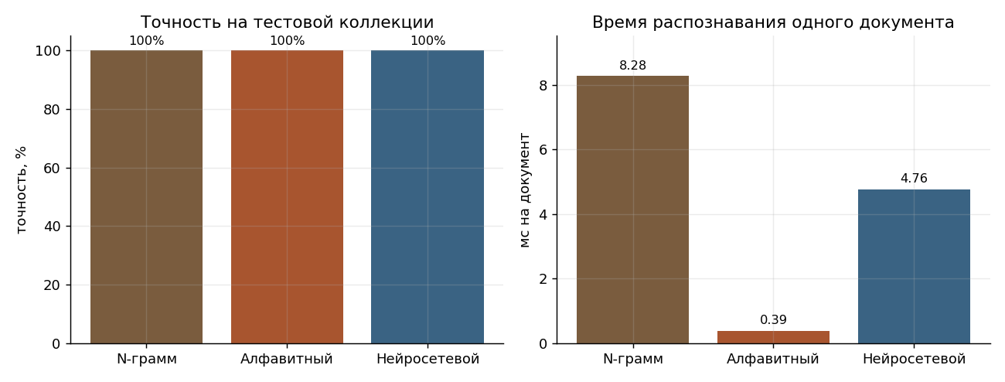
Рисунок 5 – Точность и время распознавания одного документа
Матрицы ошибок всех трёх методов и согласованного решения совпадают: из 10 русских документов 10 распознаны как русские, из 10 немецких — 10 как немецкие; точность и полнота по каждому языку равны 1,0. Разногласий между методами нет ни по одному документу. Расстояния до языков по каждому документу приведены в таблице 9.
Таблица 9 – Расстояния до профилей языков по документам коллекции (d_{рус} / d_{нем})
Документ | Эталон | N-грамм | Алфавитный | Нейросетевой | Итог
de-01-holzbau | de | 0,997 / 0,313 | 0,992 / 0,045 | 1,000 / 0,000 | de
de-02-kaffee | de | 0,997 / 0,330 | 0,992 / 0,044 | 1,000 / 0,000 | de
de-03-leuchtturm | de | 0,997 / 0,283 | 0,992 / 0,040 | 1,000 / 0,000 | de
de-04-imkerei | de | 0,997 / 0,369 | 0,992 / 0,049 | 1,000 / 0,000 | de
de-05-kartografie | de | 0,997 / 0,260 | 0,992 / 0,035 | 1,000 / 0,000 | de
de-06-uhrmacherei | de | 0,997 / 0,323 | 0,992 / 0,054 | 1,000 / 0,000 | de
de-07-brot | de | 0,997 / 0,329 | 0,992 / 0,054 | 1,000 / 0,000 | de
de-08-berge | de | 0,997 / 0,326 | 0,992 / 0,051 | 1,000 / 0,000 | de
de-09-post | de | 0,997 / 0,283 | 0,992 / 0,039 | 1,000 / 0,000 | de
de-10-filmschnitt | de | 0,997 / 0,301 | 0,992 / 0,050 | 1,000 / 0,000 | de
ru-01-zodchestvo | ru | 0,378 / 0,997 | 0,068 / 1,000 | 0,000 / 1,000 | ru
ru-02-chai | ru | 0,386 / 0,997 | 0,058 / 1,000 | 0,000 / 1,000 | ru
ru-03-mayak | ru | 0,342 / 0,997 | 0,058 / 1,000 | 0,000 / 1,000 | ru
ru-04-pchely | ru | 0,382 / 0,997 | 0,069 / 1,000 | 0,000 / 1,000 | ru
ru-05-karty | ru | 0,340 / 0,997 | 0,045 / 1,000 | 0,000 / 1,000 | ru
ru-06-chasy | ru | 0,421 / 0,997 | 0,058 / 1,000 | 0,000 / 1,000 | ru
ru-07-hleb | ru | 0,378 / 0,997 | 0,074 / 1,000 | 0,000 / 1,000 | ru
ru-08-gory | ru | 0,371 / 0,997 | 0,059 / 1,000 | 0,000 / 1,000 | ru
ru-09-pochta | ru | 0,344 / 0,996 | 0,050 / 0,989 | 0,000 / 1,000 | ru
ru-10-kino | ru | 0,346 / 0,996 | 0,057 / 0,981 | 0,000 / 1,000 | ru

По расстояниям видно, насколько по-разному методы «уверены» в решении. Нейросеть отделяет языки практически полностью (P(язык) ≈ 1). Алфавитный метод даёт расстояние 0,04–0,07 до своего языка и 0,98–1,00 до чужого: кириллица и латиница не пересекаются. Метод N-грамм наименее уверен (средняя уверенность 0,66): расстояние до своего языка составляет 0,26–0,42, потому что профиль документа строится по одной странице текста и его ранги заметно отличаются от рангов профиля, построенного по всему корпусу.
1. Зависимость точности от длины входного текста
Чтобы выяснить, сколько текста нужно методам, каждый документ нарезался на непересекающиеся окна по границам слов длиной 10, 20, 40, 80, 150, 300, 600 и 1200 символов (от 48 до 100 фрагментов на каждую длину). Результаты приведены в таблице 10 и на рисунке 6.
Таблица 10 – Точность методов в зависимости от длины фрагмента, %
Метод | 10 | 20 | 40 | 80 | 150 | 300 | 600 | 1200
Метод N-грамм | 100 | 100 | 100 | 100 | 100 | 100 | 100 | 100
Алфавитный метод | 100 | 100 | 100 | 100 | 100 | 100 | 100 | 100
Нейросетевой метод | 100 | 100 | 100 | 100 | 100 | 100 | 100 | 100

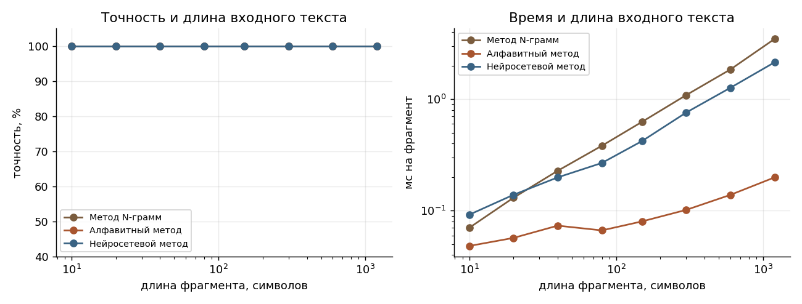
Рисунок 6 – Точность и время распознавания в зависимости от длины входного текста
Для пары «русский — немецкий» всем методам хватает одного-двух слов. Время растёт с длиной фрагмента у всех методов, но у алфавитного метода — медленнее всего. Опыт выявил и недостаток первой версии нейросетевого метода: обученная на фрагментах одной длины сеть давала на коротком входе лишь 90 %, после чего обучение было переведено на фрагменты нескольких длин.
2. Поведение методов на смешанном тексте
Русский документ постепенно замещался немецким текстом той же длины. В таблице 11 приведена доля смесей, отнесённых к немецкому языку, и точка перелома — доля немецкого текста, начиная с которой метод отвечает «немецкий»; график — на рисунке 7.
Таблица 11 – Доля смесей, отнесённых к немецкому языку, %
Метод | 40 % | 45 % | 47,5 % | 50 % | 52,5 % | 55 % | Перелом
Метод N-грамм | 0 | 60 | 90 | 100 | 100 | 100 | 45,0 %
Алфавитный метод | 0 | 0 | 0 | 20 | 100 | 100 | 52,5 %
Нейросетевой метод | 0 | 0 | 0 | 50 | 100 | 100 | 50,0 %

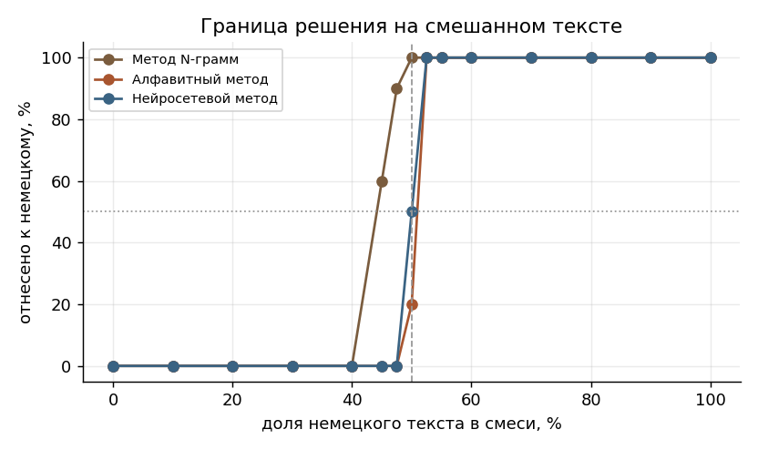
Рисунок 7 – Граница решения на смешанном тексте
Здесь методы наконец расходятся. Метод N-грамм склоняется к немецкому раньше середины: немецкие слова длиннее, и при той же длине текста их N-грамм в профиль приходит больше. Алфавитный метод, наоборот, дольше держится за русский. Нейросетевой метод делит равную смесь ровно пополам: обучение выровняло его границу, тогда как у двух других она задана видом метрики и смещена свойствами самих языков.
3. Быстродействие приложения
Измерения выполнены на локальной машине под управлением Windows 11 (Python 3.14) на полной тестовой коллекции. Результаты приведены в таблице 12.
Таблица 12 – Быстродействие основных операций системы
Операция | Время | Примечание
Построение профилей языков | ≈ 4 с | один раз при первом запуске; почти всё время — обучение сети
Алфавитный метод | 0,39 мс | ≈ 2566 документов в секунду
Нейросетевой метод | 4,76 мс | ≈ 210 документов в секунду
Метод N-грамм | 8,28 мс | ≈ 121 документов в секунду
Согласованное решение | 13,43 мс | сумма времён всех трёх методов
Распознавание всей коллекции | ≈ 0,27 с | 20 документов × 13,4 мс, без учёта чтения файлов

Алфавитный метод быстрее метода N-грамм в 21 раз и нейросетевого — в 12 раз: он проходит текст один раз и сравнивает векторы из нескольких десятков букв. Метод N-грамм извлекает из каждого слова все подстроки длиной от 1 до 5 и сопоставляет 300 рангов, нейросеть считает частоты 399 признаков и выполняет два матричных умножения. Время согласованного решения равно сумме времён методов: чтобы провести голосование, нужно выполнить каждый.
Вывод
В ходе лабораторной работы спроектирована и программно реализована система «Толмач», определяющая язык HTML-документа. Система следует схеме методических указаний: по обучающему корпусу для каждого языка строится поисковый образ языка, для входного документа по тем же правилам — поисковый образ документа, после чего образы сравниваются и выбирается язык с наименьшим расстоянием.
Все требования варианта 4 выполнены. Распознаются русский и немецкий языки, входные документы — HTML. Реализованы три метода: метод N-грамм Кавнара — Тренкла с мерой несовпадения позиций, алфавитный метод с манхэттенским расстоянием между распределениями частот букв и нейросетевой метод — персептрон, обученный на numpy без готовых фреймворков. Обучающий корпус укладывается в требуемые 20–120 Кб на язык. Система выдаёт активную ссылку на каждый документ, решение каждого метода и сводную статистику, сохраняет результаты в CSV, JSON и TXT, имеет версию для печати и раздел справки.
На тестовой коллекции из 20 документов все три метода безошибочны. Это свойство пары языков: кириллица и латиница не пересекаются, и задача решается уже на уровне алфавита. Поэтому для языков с разными системами письма достаточно алфавитного метода — он так же точен и в 21 раз быстрее метода N-грамм. Ценность методов N-грамм и нейросетевого раскрывается на парах с общим алфавитом (немецкий — французский, испанский — итальянский), где решение приходится принимать по оттенкам частот; различие методов проявилось и в опыте со смешанным текстом, где только нейросеть провела границу ровно посередине. Голосование трёх методов точность не улучшило — улучшать было нечего, — но стоит суммы их времён; оно оправдано там, где методы ошибаются по-разному.
Корректность системы подтверждена 219 автоматическими тестами. Сверх требований методических указаний интерфейс снабжён отключаемой игровой надстройкой — шахматной партией с пауком Пафнутием, в которой взятие фигуры требует определить язык слова, записанного латиницей. Она же наглядно показала границу подхода, основанного на алфавите: транслитерированные русские слова все три метода относят к немецкому.
Перспективы применения системы: предварительное определение языка документа перед индексированием в информационно-поисковой системе (морфологический анализ, как в лабораторной работе № 1, применим только к тексту на известном языке), маршрутизация обращений по языку, фильтрация текстовых корпусов. Направления развития: расширение набора языков, в том числе с общим алфавитом; порог уверенности для ответа «язык не определён»; разбиение смешанного текста на одноязычные фрагменты; устойчивость к транслитерации за счёт профилей, построенных по латинской записи.

